**Curriculum Vitae : M. KOMAT Abdellatif**

1. ***DONNEES PERSONNELLES***

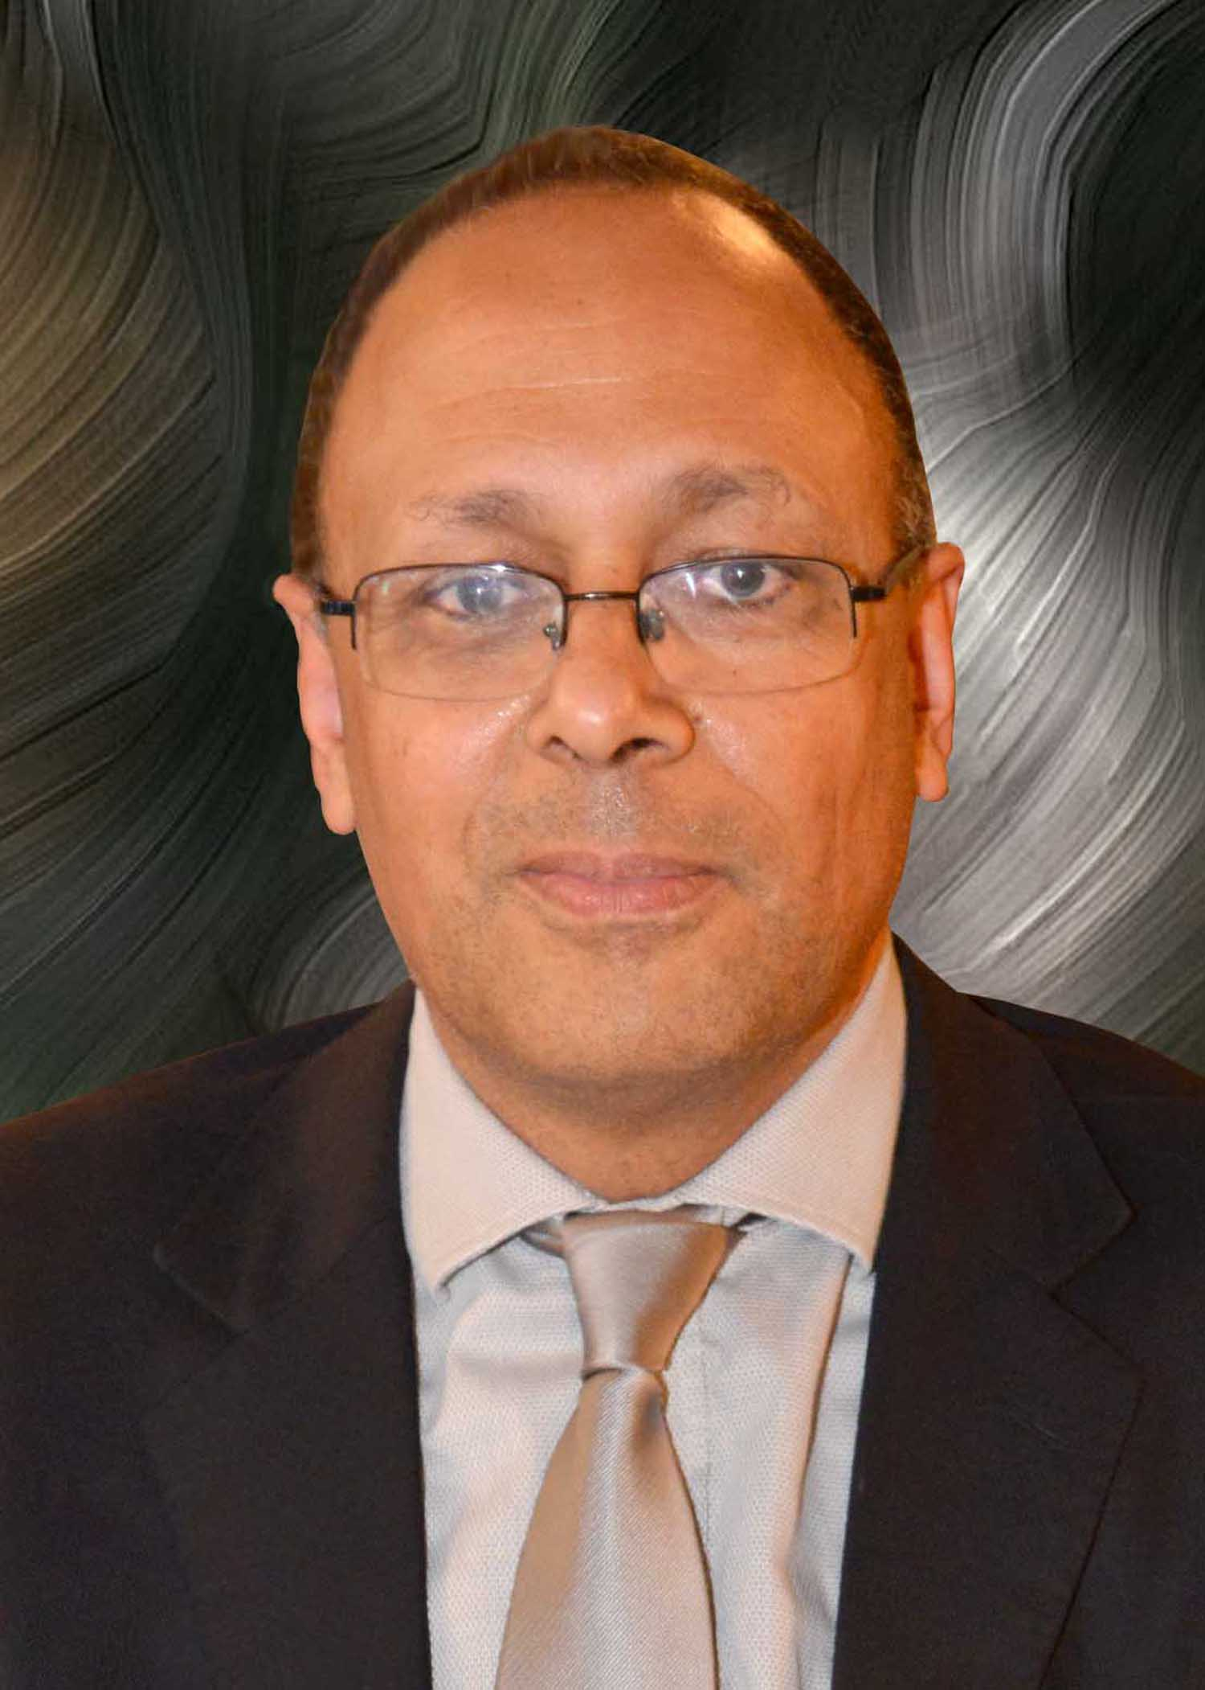

Photo

|  |  |  |
| --- | --- | --- |
| *Prénom* | *:* | *Abdellatif* |

|  |  |  |
| --- | --- | --- |
| *Nom* | *:* | *KOMAT* |

**Dernier Diplôme**

Doctorat D’Etaten Sciences Economiques.

Spécialité : **Gestion des Ressources Humaines**

Sujet de la thèse**: « Analyse des pratiques de Gestion des Ressources Humaines des entreprises industrielles au Maroc : Etat des lieux face aux exigences de compétitivité et de performance imposés par le processus d’ouverture »**

**Formations complémentaires**

|  |  |
| --- | --- |
| **1997** | **Consultant en management socio-économique**  FSJES – Université Hassan II Casablanca |
| **1998** | **Technique d’identification des besoins en formation**  Université Lyon II – France |
| **2001** | **Consultant en pédagogie universitaire**  FAFPA – France |
| **2000** | **Techniques de communication interne**  Faculté d’éducation – Université de Sherbrooke Canada |
| **2002** | **Techniques de travail en équipe**  Cabinet FOCS – Maroc |
| **2005** | **Management de projet**  Cabinet « Formation par l’action » – Canada |
| **2006** | **Leadership**  Cabinet Consilium – Maroc |
| **2007** | **Techniques de formation des adultes**  Formation par un expert (Montréal-Québec) |
| **2013** | **Building Capacity in University Management**  Leadership foundation training (Cardiff -Grande Bretagne) |

# **Fonctions officielles actuelles**

* Doyen de la faculté des sciences juridiques, économiques et sociales Ain Chock – Université Hassan II de Casablanca.(L’une des plus grandes facultés du Maroc et de l’Afrique avec plus de 35.000 étudiants)
* Coordonnateur du centre de recherche « entrepreneuriat et performance de la PME ».
* Coordonnateur du laboratoire de recherche MAEPP : "Modélisation et Analyse Économique des Politiques Publiques aux niveaux national et régional".
* Porteur du Projet « régionalisation avancée et nouveau modèle de développement » – Projet agrée et financé par le CNRST ;
* Membre de plusieurs structures au niveau du ministère de l’éducation nationale de la formation professionnelle, de l’enseignement supérieur et de la recherche scientifique - département de l’enseignement supérieur et de la recherche scientifique. Membre de haute commission des équivalences ;
* Membre du conseil d’administration de L’ANEAQ (agence nationale d’évaluation et d’assurance qualité) ;
* Membre de la commission chargée des bourses d’excellence auprès du CNRST.
* Le Pr Abdellatif KOMAT a occupé le poste de Vice-président chargé de la recherche scientifique et la coopération - Université Hassan II de Casablanca entre 2011 et 2014.

**Autres responsabilités actuelles**

* **Co président de « la fédération pour la promotion du statut économique de la femme Marocaine »** 
  + Président de l’association Fac 2020, association à but d’appui au rayonnement de la FSJES AC – composée d’enseignants et de lauréats de la FSJES AC en activité.
  + Vice-président (chargé des affaires académiques) de l’association GIPSI Groupement interprofessionnel de Prévention et de Sécurité ;
  + Vice-président de la fondation links (soutien à l’ouverture universitaire et à la recherche scientifique)
  + Membre de la commission talents, formation et employabilité – Confédération Générale des entreprises Marocaines (CGEM)
  + Vice-président – Association Marocaine de Gestion des Ressources Humaines « AMGRH »
  + Désigné par Mme le gouverneur de l’arrondissement Hay Hassani, membre du comité régional de pilotage de L’INDH – 3eme programme
  + Président de l’association de l’insertion économique des jeunes de la préfecture Hay Hassani, dans le cadre de la plateforme jeunesse (3eme programme de L’INDH).

Le Pr Abdellatif KOMAT a publié plusieurs articles dans des revues nationales et internationales dans les domaines du Management et de l’économie. Il a par ailleurs coordonné des publications scientifiques dans ces mêmes domaines et représenté l’université Hassan II dans plusieurs activités scientifiques au niveau National et international.

# **Activités de recherche scientifique**

**Publications scientifiques :**

KOMAT A. (2017) : Membre de l’équipe de rédaction du rapport de 2017 de l’enquête GEM sur l’éco système entrepreneurial au Maroc.

KARIM S. et KOMAT A. (2016). *La fonction ressources humaines au Maroc : une fonction stratégique de l’entreprise, mais jusqu’à quel point ?*. Revue d’économie et de gestion, 4(2), 201-212.

KOMAT A. (2016), *l’économie sociale et solidaire quels référentiels pour le développement et la mise en cohérence,* rapport des 1ères assises sur l’économie sociale et solidaire organisées par le ministère de l’artisanat et l’économie sociale et solidaire à Skhirat les 20 & 21 novembre 2015, Skhirat, MA.

KOMAT A. (2016, aout). *Les initiatives locales : catalyseur concret du développement humain*. Article présenté dans le cadre de la Conférence Internationale organisée par le groupe le Matin les 22 juillet 2016 sur le thème « La Vision du Roi Mohammed VI pour le Co-développement », Groupe Le Matin, Casablanca.

KOMAT A. (2016) : Membre de l’équipe de rédaction du rapport de 2016 de l’enquête GEM sur l’éco système entrepreneurial au Maroc.

KOMAT A. et (coord.). (2015). *Entrepreneuriat et gestion des ressources humaines dans les P.M.E. : Quelles pratiques pour la performance ? »* Imprimerie ennajah -Casablanca

KOMAT A. (2015). *GRH et compétitivité durable des organisations. Résultats d’une étude empirique*. Dans KOMAT A. et (coord.), « Entrepreneuriat et gestion des ressources humaines dans les P.M.E. : Quelles pratiques pour la performance ? ».

KOMAT A. et autres (2015). Rapport GEM (Global Entrepreneurship Monitor) Eco système entrepreneurial au Maroc.

KARIM S et KOMAT A : « Gestion des Ressources Humaines et performance des organisations : trois perspectives empiriques » - Revue des Etudes Multidisciplinaires en Sciences Economiques et Sociales - numéro 9 - octobre– novembre 2018.

KOMAT A.et (Coord) (2019). *La microfinance contemporaine- Presses universitaires de Rouen et du havre.*

**Communications dans des colloques nationaux ou internationaux :**

KOMAT A. (2018, mai). *Le profil entrepreneurial de la région Casablanca-Settat*. Communication présentée à la journée autour de la dynamique entrepreneuriale au Maroc, consacrée à la présentation du rapport GEM Maroc 2017 (General Entrepreneurship Monitor), FSJES AC, Casablanca.

KOMAT A. (2018, avril). « *La gestion des ressources humaines dans les PME : quelle pratique pour la performance ? »,* Communication présentée au Symposium international organisé par L’ESTEM sur la thématique « La fonction RH dans les entreprises marocaines du 21eme siècle-état des lieux et perspectives, Casablanca.

KOMAT A. (2018, avril). *La gestion des ressources humaines : quelles pratiques pour la performance des organisations ?,* Communication présentée à la conférence organisée par la Commission Economique et Financière. Chambre Française de Commerce et d’industrie du Maroc.

KOMAT A. (2017, décembre). *La conduite du changement comme vecteur de mise en œuvre de l’innovation dans les PME.* Communication présentée au colloque international « gestion de risque et d’innovation des organisations » organisé par le laboratoire ingénierie scientifique des organisations et le CR EPME, ENCG,

KOMAT A. (2017, février). *Qualification de la ressource humaine et développement humain*. Communication présentée à la journée autour de la thématique « les Politiques publiques en matière sociale et le rôle des organisations et de la société civile » organisée conjointement entre la FSJES Aïn Chock et le ministère de la famille et de la solidarité, Casablanca.

KOMAT A. (2016, octobre). *Ancrage territorial de l’Université au regard du changement climatique*, Communication présentée à la PRE-COP 22 de la région Casablanca-Settat organisée sous le thème : Contractualisation Régionale Participative pour le Climat - Clé de mise en œuvre des engagements nationaux et internationaux de l’Accord de Paris, FMPC-UH2C, Casablanca.

KOMAT A (2016, juillet). *Les initiatives locales : catalyseur concret du développement humain*. Communication présentée à la Conférence Internationale organisée par le groupe le Matin sur le Thème « La Vision du Roi Mohammed VI pour le Co-développement »,

KOMAT A. (2016, mai). *La RH, vecteur de la performance globale.* Communication présentée au colloque « innovation : regard croisés », ENSAM, Casablanca ;

KOMAT A. (2016, mai). *La ressource humaine, vecteur d’une compétitivité durable des organisations : fondements théoriques et empiriques*, Communication présentée à la conférence inaugurale du 21ème colloque international de L’AGEF (association des gestionnaires des ressources humaines) sous le thème : Fonction RH et Défis de la Compétitivité Durable de l’Entreprise Marocaine », Marrakech.

KARIM S. et KOMAT A. (2015, novembre). *Lien entre les pratiques Rh et la performance socio-économique des entreprises : approches théoriques*. Communication présentée à la 2ème édition des rencontres internationales de la responsabilité sociale des organisations organisées sous le thème « Le management responsable » organisée par l’association RSO (responsabilité sociale des organisations), Casablanca.

KARIM S. et KOMAT A. (2015, novembre). *la fonction ressources humaines au Maroc : une fonction stratégique de l’entreprise, mais jusqu’à quel point ?*. Communication présentée à la 4ème édition du colloque international de pilotage des projets et des organisations, ENCG, Agadir.

FARISSI N. et KOMAT A. (2015, juin). *Les nouveaux enjeux de la marque employeur : l’intégration des salaries dans le processus de création de cohérence entre l’image interne et l’image externe : cas des entreprises au Maroc*. Communication présentée à la 4ème conférence internationale et séminaire doctoral sur les méthodes de recherche « Partage et diffusion des méthodes de recherche expérimentées dans la diversité des pays et cultures » organisé en partenariat avec le centre de recherche ISEOR, Magellan, IAE Lyon, Université Jean Moulin Lyon 3, en partenariat avec la “Research Methods Division” of the Academy of Management (États-Unis), Lyon, France ;

FARISSI N. et KOMAT A. (2015, mars). *L’intégration de la génération Y et l’émergence de la marque employeur au Maroc*. Communication présentée au colloque « Comportements de la Génération Y au sein des organisations », IAE, Metz ;

KOMAT A. (2014, décembre). « *Changement organisationnel et éthique : Quelle relation ? »* Communication présentée au Colloque international sur l’éthique en sciences de gestion, ENCG, El Jadida.

KOMAT A. (2014, mai). « *Recherche et innovation quel enseignement pour le Maroc ? »*. Communication présentée au colloque organisé par L’ENCG, Casablanca.

KOMAT A. (2013, novembre). *Formation en permanence vecteur de performance des organisations.* Communication présentée au Forum d’ouverture de la semaine qualité organisée par l’UMAQ, Marrakech. KOMAT A. (2013, mai). *Tendances récentes de la fonction GRH : Eléments sur l’impact de la « digitale world »*. Communication présentée au colloque organisé par L’AGEF (association des formateur et gestionnaires des ressources humaines) sous le thème « digital world : Impact et défis RH », Marrakech ;

KOMAT A. (2013, mars). *GRH et performance des organisations – Application au cas des PME*. Communication présentée au colloque international « Gestion des ressources humaines dans les PME Marocaines : Quelles pratiques pour la performance » organisé par l’équipe de recherche « gestion des ressources humaines » affiliée au laboratoire de recherche « logistique et GRH », FSJESC, Casablanca ;

KOMAT A. (2012, avril). *Quelle adéquation formation-emploi dans le système universitaire Marocain.* Communication présentée à la 1ère conférence internationale sur « l’emploi des jeunes dans la région de la méditerranée », Madrid.

KOMAT A. (2012, mars). *Mutations de la fonction RH : Vers une GRH responsable et durable*. Communication présentée au colloque « Le management responsable et la création de la valeur », École supérieure internationale de gestion, Casablanca

KOMAT A. (2017, Mai) « *Le profil entrepreneurial de la région Casablanca-Settat*. » Communication présentée à la journée autour de la dynamique entrepreneuriale au Maroc, consacrée à la présentation du rapport GEM Maroc 2016 (Général Entrepreneurship Monitor), FSJES Ain chock-Casablanca.

KOMAT A. (28 mai 2019) Exposé introductif lors de la table ronde organisée par la FSJES AC en partenariat avec la CGEM autour de la thématique « accords de libre-échange : Opportunité ou menace pour l’industrie marocaine ? » ;

KOMAT A (12 juin 2019) « Management et leadership : Quelle symbiose pour la performance ? » communication lors de la 5eme édition du colloque international en management des organisations du laboratoire CIRMO EST - sous le thème : Le management au cœur des disciplines – Ecole Supérieure de Technologie - UH2c - 12 et 13 juin 2019.

|  |  |
| --- | --- |
|  |  |

***.* Activités et responsabilités à l’international**

|  |  |
| --- | --- |
| **2014-2017** | * **HERE (Higher Education, Reform Experts)** « Expert en réforme de l’enseignement supérieur » auprès du Ministère de l’enseignement supérieur, la recherche scientifique et la formation des cadres, agrée par « Education, audiovisuel and Culture Exécutif Agency » (EACEA) relevant de la Commission Européenne : |
| **07 au 09 juin 2018** | * Participation à Bordeaux en France aux journées de la microéconomie appliquée (JMA) - Ma participation a coïncidé avec l’adoption de la candidature de la FSJES AC pour abriter les prochaines JMA prévues du 7 au 9 juin 2019. |
| **4 au 7 février 2018** | * Présidence de la délégation de la FSJES ayant participé au congrès GEM « Global Entrepreneurship Monitor » à Seoul (Corée du sud). |
| **21 au 23 mai 2017** | * Participation à la rencontre régionale (pays arabes) dans le cadre du projet HEREs organisée par le NEO de la Jordanie, à Amman sur la thématique « Qualifications et système éducatif ». |
| **03 au 08 avril 2017** | * Séjour à L’université Métropolitaine de Cardiff dans le cadre de la mobilité ERASMUS. Objet de la mobilité : expérience de L’UMC dans le domaine de l’ouverture à l’international. |
| **5 au 10 février 2017** | * Présidence de la délégation de la FSJES ayant participé au congrès GEM « Global Entrepreneurship Monitor » Kuala Lumpur Malaisie. |
| **12 et 13 décembre 2016** | * Participation à la conférence annuelle des HEREs organisée à Barcelone, sous le thème « Les HEREs et leur mission : contribution à la réforme de l’enseignement supérieur ». |
| **04 au 11 mars** | * Déplacement en chine avec une délégation de doyens de L’UH2C en chine sur invitation du centre Confucius. Objet : contacts avec des universités chinoises dans la perspective du renforcement des relations de partenariat. |
| **17 et 18 mars 2016** | * Participation au HERE Séminaire accueilli par « University of Novi Sad », Novi Sad - Serbie » autour du thème « Joint programmes and degrees: Strategy, management, implementation » ; |
| **10-11 mars 2016** | * Participation at the “Erasmus+ HEREs Seminar on Higher Education and Vocational Education &Training” – Istanbul, Turkey. |
| **2 au 7 février 2016** | * Présidence de la délégation de la FSJES Aïn Chock ayant pris part au meeting organisé par GEM (Global Entrepreneurship Monitoring) à Boston (USA). La FSJES Aïn Chock a pris en charge la réalisation de l’enquête nationale sur l’éco système entrepreneurial au Maroc. |
| **26 et 27 février 2015** | * Participation à la réunion préparatoire de la deuxième année du projet Go-Univ « renforcement de la gouvernance dans les Universités Marocaines à travers la mise en place du code Marocain des bonnes pratiques de gouvernance » - Léon – Espagne ; |
| **Mars 2015** | * Représentation de L’UH2C au conseil d’administration du centre COFUCIUS – Université internationale des études orientales – SHANGAI – Chine. |
| **25-26 avril 2012** | * Participation à la 1ère conférence internationale sur « l’emploi des jeunes dans la région de la méditerranée » – Madrid. |
| **22-25 septembre 2011** | * Participation au Forum des universités chinoises et arabes –YINCHUAN – CHINE. |
| **25 -26 mai 2014** | * Représentation de L’UH2C à la rencontre organisée par l’université de GASI autour de la coopération entre les universités turques et les universités Africaines – ANKARA –Turquie. | |
|  |  | |
| **12 et 13 septembre 2013** | * Accueil et organisation du Kick off meeting du programme ERASMUS MUNDUS « EU METALIC », coordonné par « Cardiff metropololitan university » avec la participation de 26 personnes venant de 12 universités étrangères partenaires ; | |
| **2012-2013** | * Membre du conseil d’administration de l’instance regroupant L’université Hassan II Casablanca, l’université des études internationales de SHANGAI et l’institut « HUNBAN » consistant à la gestion de l’institut CONFUCIUS , créé en partenariat avec L’UH2C en 2012 et consacré à l’étude de la langue et de la culture chinoise au Maroc ; | |
|  |  | |
|  |  | |
|  |  | |
|  |  | |

# **Activités associatives**

|  |  |
| --- | --- |
| **30 Juin 2018 à ce jour** | * Président d’honneur de l’association C.O.C « Centre d’Orientation et de Coaching », qui a pour objet d’accompagner les étudiants et les lauréats des universités marocaines pour réussir leur insertion professionnelle et développement personnel |
| **2015 à ce jour** | * Vice-président de l’Association Marocaine de Gestion des Ressources Humaines « AMGRH ». |
| **2015-2017** | * Membre du bureau de la commission « R&D et relations universités –entreprises » - CGEM - mandat pour 3 ans. |
| **24 décembre 2016** | * Animation pour le compte de l’association Anwar, d’un séminaire sur « les attributs d’un leader » au profit de jeunes potentiels leaders. |
| **2017-2018** | * Membre de la commission des affaires académiques UH2C. |
| **2018** | * Membre représentant l’UH2C, dans le conseil d’administration de la Fondation entrepreneur. |
| **Depuis mai 2108** | * Président de l’association Fac 2020, association à but d’appui au rayonnement de la FSJES AC – composée d’enseignants et de lauréats de la FSJES AC en activité. |
| **Depuis juillet 2018** | * Vice-président (chargé des affaires académiques) de l’association GIPSI Groupement interprofessionnel de Prévention et de Sécurité. |
| **Depuis Mai 2108** | * Président de la coopérative Ibn Khaldoun II – Coopérative de résidence des enseignants de la FSJES AC. |
|  | * Membre fondateur de l’association de recherche sur la PME – Faculté des sciences juridiques économiques et sociales – Casablanca. |
| **2013-2016** | * Membre du bureau de la commission R&D de la CGEM. |
| **2013-2015**  **A partir d’octobre 2018**  **Février 2019**  **Décembre 2019** | * Membre du bureau de L’UMAQ (union marocaine de la Qualité) ; * Membre de la commission « Talents, formation et employabilité », Confédération Générale des Entreprises Marocaines (CGEM). * En qualité de membre de la commission TFE de la CGEM, participation à des enquêtes auprès de fédérations professionnelles en vue d’identifier leurs besoins en compétences et en formation (Préparation des assises formation emploi) * Président de « l’association pour l’insertion économique des jeunes de la préfecture Hay Hassani», créée dans la cadre de la phase 3 de L’INDH. |

# **Médias et communication**

Chroniqueur dans plusieurs chaînes de télévision et radio au Maroc traitant divers sujet d’intérêt National